《办公必备技能--PPT高效制作（小白班）》
主讲：Microsoft资深授权培训师 马建强
课程收益  某外企高管说：我的职场是PPT人生——上班做PPT，开会讲PPT，加班改PPT。  你是否也曾为PPT加班熬夜，你是否也曾为PPT纠结焦灼。  如何提升PPT制作效率，将生命用于更重要的事情。  本课程为PPT演示应用初级进阶课程，偏重OFFICE之PPT技术规范与效率提升，适合基础比较薄弱或没有使用经验的学员，帮助学员熟练PPT规范与各项功能与操作，提高效率，成为PPT设计制作高手。 |  | 时间  2017年9月 15日9:30至17:00  2017年9月 16日9:00至16:30  地点  杭州时代光华教育发展有限公  司二楼大培训教室阿凡达（杭  州市西湖区文一西路522号西  溪科创园8号楼，蒋村公交中  心站对面）  课程对象  企业初学人员  企业大小  不限  行业类型  不限  参会费用  会员套票：  5张 3800元/人 限60人  团队购票5人以上更优惠！
课程大纲
引言：PPT演讲演示说服之道
- 演示之“广义PPT ”
- PPT演示“十宗罪”
- 演示的规范流程

模块一：工欲善其事，必先利其器
第一讲 快速设计应用PPT
- 熟悉视图、认识规范
- WORD大纲一键生成PPT
- 规范版式应用
- 快速结构调整
- 快速统一修改格式
- 模版应用
- SmartArt应用
- 文本动画显示
十、幻灯片放映

第二讲 PPT制作进阶
- 图形的绘制与修改
图形填充的六类变化设计
线条的四类设计变化
图形的旋转与调节按钮
多个不同图形的快速统一修改
- 编辑组织结构图
- 编辑业务流程图
选择绘制流程图形状
选择绘制流程图连接线
流程图修改
- 表格设计应用
- 数据图表设计应用
数据图表应用原则
图表类型选择
图表修改
图表动画设置
- 图片的设计应用
图片应用规范
图片设计修改
- 剪贴画应用设计
- 超链接应用

模块二：以终为始，PPT设计制作实战提升
第三讲 PPT主题与逻辑
- PPT主题规范
- 标题之形式规范
- PPT的演示逻辑

第四讲 过目不忘的原则与方法
- KISS原则
- 加减乘除法

第五讲 一目了然，图形化创意设计
- 图的来源与技巧
- 基本形状创意应用
- SmartArt应用
- 剪贴画的创新应用
- 图片创意设计应用
- 逻辑图示应用方法

第六讲 动画及多媒体设计应用
- 动画应用原则
- 动画的属性详解
- 创意动画设计示例
- 放映切换应用

第七讲 色彩构图与视觉化创意设计
- 色彩原则与应用
- 构图原则与应用
- 动画创意设计应用

第八讲 综合应用实战案例展示解析
- 综合管理类
- HR管理类
- 生产技术类
- 活动宣传类

模块三：实战演练
以学员实际工作中需演讲演示的内容为题，或者以学员已有的工作PPT文档为基础，设计制作完善PPT，并登台演讲演示，培训师点评反馈建议。

马建强
Microsoft资深授权培训师
资历背景
  - 商务演示专家·演示策划教练
  - PPT幻灯片设计师
  - IPPTA（国际专业演示培训协会）专家
  - MOS（Microsoft Office Specialist）
  - 微软办公软件大师（MASTER）
  - 上海交大海外教育学院特聘培训师

授课风格
- 实用性强，演示的规范原则极具指导意义和可实现性，即学即用；
- 针对性强，针对职场演示者，以改善表现力、提升说服力为目标；
- 立竿见影，培训后即刻改善，述职汇报让领导满意，提案展示让客户喜欢；
- 后续支援，指导企业的演示活动、策划辅导企业PPT大赛、专项PPT设计广告制作等。

授课经验
联想集团、北大方正、搜房网、中国科学院、搜狐网、CCTV、央视网、优米网、沪江网、当当网、优酷土豆、虎扑体育、中国移动、中国电信、中国联通、中国五矿、中国邮政、中博信息技术研究院、工商银行、农业银行、建设银行、中国银行、浦发银行、招商银行、民生银行、光大银行、浙商银行、中信银行（广州）、中国人保、友邦保险、湖北银行、兴业银行、北京银行、财通证券、国家电网集团、中国电力科学院、南方电网、浙江中烟、中海油、中国医药集团、中石化、伊敏煤电、中外运、广州发展集团、神华国能、华润化工、中国航信、阜阳卷烟、宝钢气体、宝钢金属、甘肃电力、招商地产、富力地产、世贸物业、中海投资、弘毅投资、华润集团、中原地产、越秀地产、吉宝置业、江南造船、华晨金杯、天津一汽、一汽解放、北汽福田、东风本田、江铃汽车、富维江森等

亲爱的学员，为了您能更加方便的参加马建强老师的《办公必备技能--PPT高效制作（小白班）》课程，请注意以下提示： | 公交路线  蒋村公交中心站： K24 、K25、K43、K53、K54、K186 、K194、K203、K215、K261、K273  停车信息  提供车位需自费，持停车优惠券5元/小时、10元/3小时、20元/天（建议大家绿色出行）  用餐信息  提供中餐
课程预告
2017年9月22日（周五）
：《管理沟通与心理学》 ：王龙

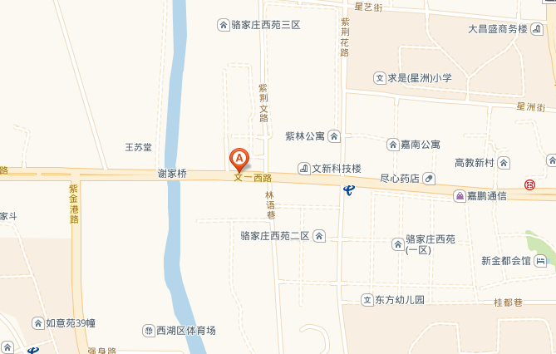
西溪科创园8号楼
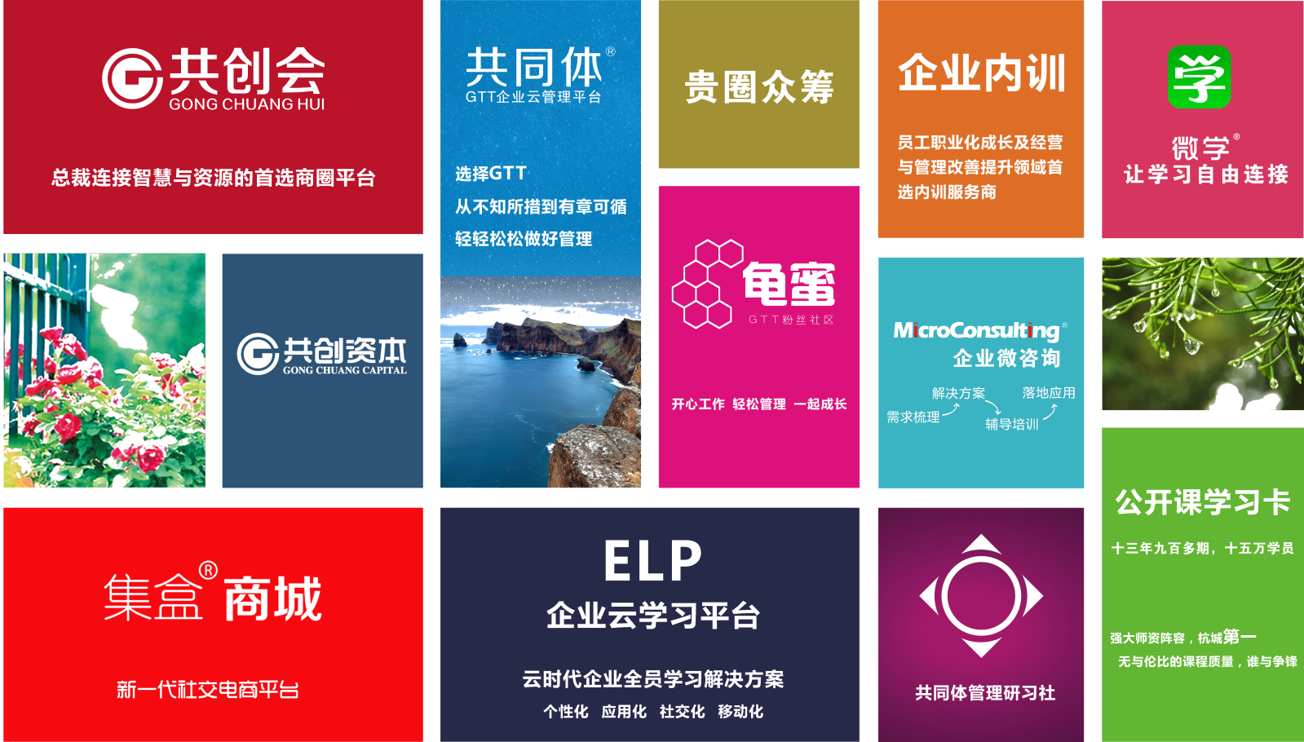

《办公必备技能--PPT高效制作（小白班）》报名回执
填好下表后传真至 0571-89938990 （此表复印有效） 联系方式：
单位名称 |  |  | 企业类型： □外资 □台资 □港资 □民营 □其它
联 系 人 |  |  | 公司地址
联系电话 |  |  | E-mail
参会人数 | 人 |  | 参会费用 |  | ￥_______元
请将款项  汇至指定帐号 | 户 名：  开户行：  账 号：
参加  学员 | 姓名 | 职务 |  | 手 机 |  | E-mail

